Невязка – хороший индикатор того, как близко мы подошли к СЧ. В СЛАУ, например, невязка плохой показатель. Нужно взять невязку по второй норме и поделить на вторую норму СВ.  
  
«Для любых …, найдется СЧ матрицы А, которое будет находить на расстоянии до лямбда с волной меньше чем ..»   
Апостериорные оценки обычно точнее априорных.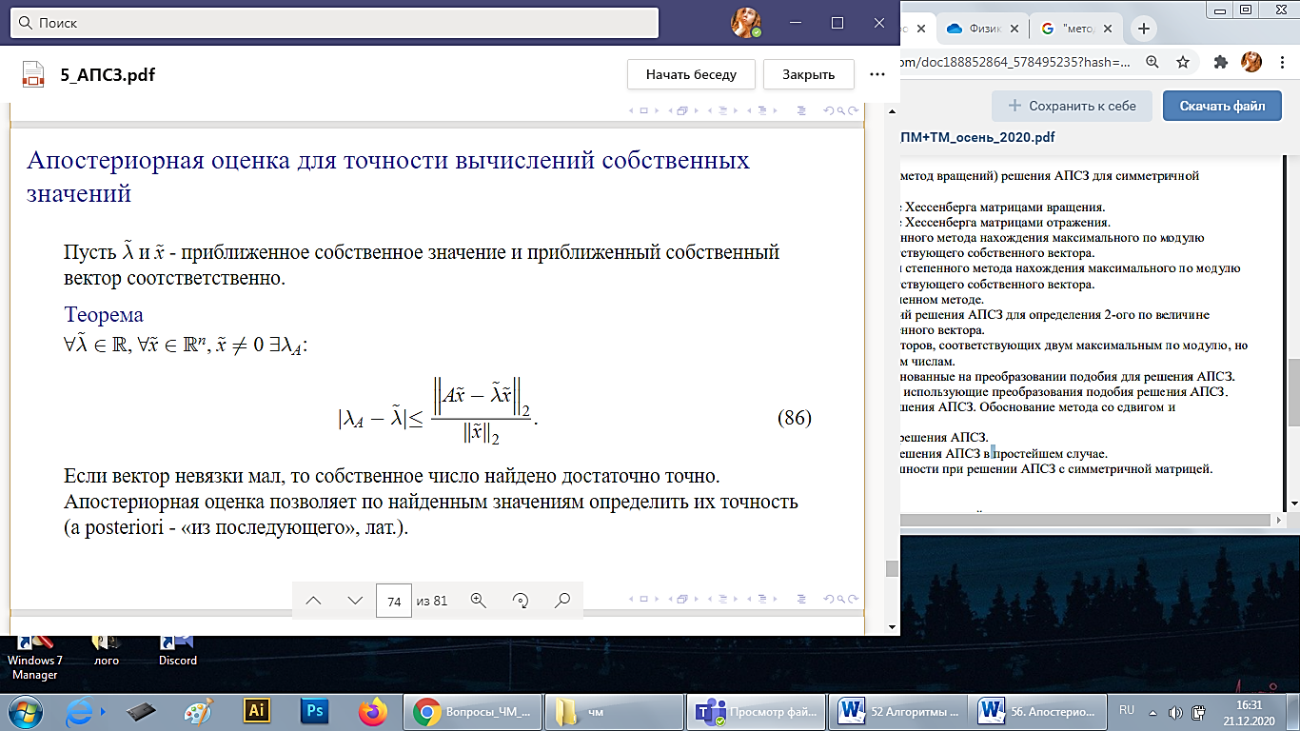

А не обязательно симметричная, берем ее для простоты. Вторая норма симм матрицы – макс по модулю СЧ этой матрицы.   
Матрица (А-лямбда_с_волной*Е) – сдвиговая матрица. Спектр этой матрицы сдвинут, ее СЧ – лямбда с волной. То, что под максимумом – СЧ матрицы (А-лямбда_с_волной*Е) .